1. Stratégie de communication digitale

## 1. SEO

Le SEO (Search Engine Optimization), ou optimisation pour les moteurs de recherche, est l'ensemble des techniques utilisées pour améliorer la visibilité et le classement d'un site web sur les pages de résultats des moteurs de recherche (SERP). L'objectif du SEO est d'attirer un trafic organique qualifié, c'est-à-dire des visiteurs pertinents et intéressés par le contenu du site, sans passer par des publicités payantes.

**Pourquoi se baser sur les algorithmes de Google ?**

Google est le moteur de recherche le plus utilisé au monde, avec une part de marché dépassant souvent les 90% dans de nombreux pays. Ses algorithmes sont constamment mis à jour pour fournir les résultats les plus pertinents et de la plus haute qualité aux utilisateurs. Google utilise plusieurs algorithmes sophistiqués pour positionner les sites web, basés principalement sur des mots-clés. Le moteur de recherche de Google évalue environ 200 critères pour classer les sites, rendant essentiel de comprendre ces critères et de rester informé des dernières mises à jour et filtres.

Selon les études, les sites les plus visités sont ceux figurant sur la première page des résultats de recherche, avec les trois premières positions capturant près de 60 % des clics :

* **Première position :** 33 % des clics
* **Deuxième position :** 15,6 % des clics
* **Troisième position :** 10 % des clics

Pour améliorer le référencement gratuit de notre client, nous allons mettre en place les actions suivantes :

* **Installer un certificat SSL Let's Encrypt :** Pour garantir une navigation sécurisée en HTTPS.
* **Structurer le site avec les mots-clés pertinents :** En lien avec les activités de l'entreprise.
* **Assurer la responsivité du site :** Pour une adaptabilité optimale sur tous les supports (smartphones, tablettes, ordinateurs).
* **Optimiser la vitesse de chargement des pages :** Pour améliorer l'expérience utilisateur et le classement SEO.
* **Orienter les contenus vers des objectifs de notoriété et d'acquisition :** En créant du contenu de qualité qui attire et engage les visiteurs.

**Il existe aussi ces types de référencements gratuits**

1. **Google Analytics :**

* **Description :** Outil gratuit de Google pour analyser le trafic de votre site web.
* **Fonctionnalités :** Permet de connaître le nombre de visites, les pages les plus visitées, les appareils utilisés pour se connecter, l'origine géographique des visiteurs, et bien plus.

1. **Answer the Public :**

* **Description :** Outil de recherche de mots-clés basé sur les questions et requêtes des internautes.
* **Fonctionnalités :** Analyse les mots-clés les plus recherchés, permettant d'identifier les questions courantes et les préoccupations des utilisateurs.

1. **Ubersuggest :**

* **Description :** Outil de recherche de mots-clés et d'analyse SEO développé par Neil Patel.
* **Fonctionnalités :** Offre des suggestions de mots-clés, analyse la concurrence, et propose des idées de contenu.

1. **Dareboost :**

* **Description :** Outil d'analyse de performance et de qualité de site web.
* **Fonctionnalités :** Évalue la performance, la rapidité, le temps de chargement, et la qualité du site par rapport aux concurrents.

1. **Yoast SEO :**

* **Description :** Plugin SEO pour WordPress.
* **Fonctionnalités :** Aide à optimiser le référencement en améliorant les titres, les meta descriptions, les mots-clés, la lisibilité et le contenu.

1. **Test My Site with Google :**

* **Description :** Outil de Google pour tester les performances des sites web mobiles.
* **Fonctionnalités :** Évalue la performance d'une application mobile en termes de vitesse et d'expérience utilisateur avec une connexion mobile.

1. **Copyscape :**

* **Description :** Outil de détection de contenu dupliqué.
* **Fonctionnalités :** Permet de vérifier si un contenu est dupliqué sur le web, aidant à prévenir le plagiat et à assurer l'originalité du contenu.

1. **Outiref :**

* **Description :** Outil d'audit SEO pour les sites web.
* **Fonctionnalités :** Analyse les mots-clés, les balises, le contenu, et fournit des recommandations pour améliorer le référencement naturel.

**Optimisation SEO pour AtypikHouse**

Pour optimiser le référencement naturel (SEO) du site AtypikHouse, il est crucial de choisir les mots-clés appropriés et d'utiliser des balises HTML efficacement. Voici une stratégie détaillée pour améliorer la visibilité du site.

1. **Mots-clés**

Les mots-clés doivent être pertinents et spécifiques à l'activité de location d'appartements atypiques. Voici quelques exemples de mots-clés à utiliser :

* **Location d'appartements atypiques**
* **Séjours insolites en France**
* **Logements uniques**
* **AtypikHouse**
* **Appartements originaux à louer**
* **Cabanes perchées**
* **Maisons troglodytes**
* **Lofts industriels à louer**
* **Séjour atypique Pierrefonds**
* **Expériences de séjour uniques**

1. **Balises HTML**

Un code clair et lisible est essentiel pour un bon référencement. Voici quelques exemples de balises à utiliser pour structurer le contenu du site AtypikHouse :

* ***Titre principal***



* ***Balises d’en-tête***



* ***Méta-description***

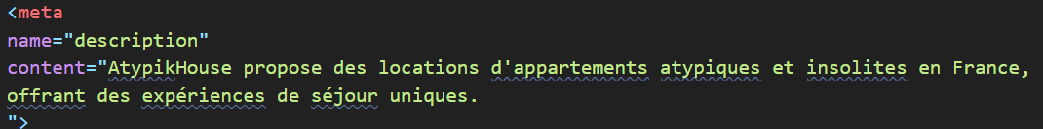

* ***Paragraphes***



* ***Corps du document***

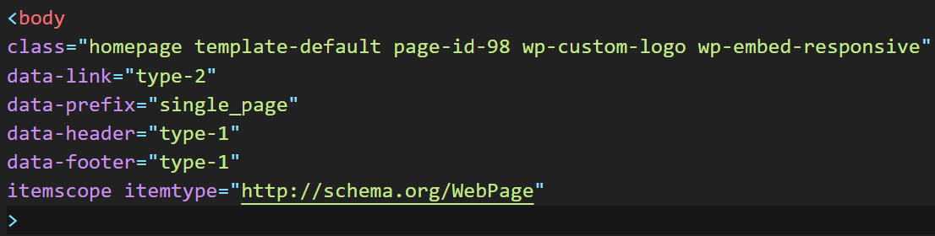

1. **Actions complémentaires à réaliser**
2. **Certificat SSL :** Installer un certificat SSL Let’s Encrypt pour garantir une navigation sécurisée en HTTPS.
3. **Responsivité :** Assurer que le site est adaptable à tous les supports (smartphones, tablettes, ordinateurs) pour offrir une expérience utilisateur optimale.
4. **Vitesse de chargement :** Optimiser la vitesse de chargement des pages en compressant les images, en utilisant la mise en cache et en minimisant les fichiers CSS et JavaScript.
5. **Contenus orientés SEO :** Créer du contenu de qualité axé sur des objectifs de notoriété et d’acquisition, incluant des articles de blog sur des sujets pertinents, des guides de voyage, et des témoignages de clients.
6. **Liens internes et externes :** Utiliser des liens internes pour améliorer la navigation sur le site et des liens externes de qualité pour renforcer l'autorité du site.

**2. SEA**

Le SEA (Search Engine Advertising), également connu sous le nom de publicité sur les moteurs de recherche, est une méthode de publicité en ligne qui permet de diffuser des annonces sur les pages de résultats des moteurs de recherche, ainsi que sur des sites partenaires. L'objectif principal du SEA est de générer du trafic qualifié vers un site web grâce à des annonces payantes.

Pour AtypikHouse, il est essentiel d'utiliser des mots-clés pertinents et spécifiques à l'activité de location d'appartements atypiques parmi lesquels :

* **Location d'appartements atypiques**
* **Séjours insolites en France**
* **Logements uniques en location**
* **Expériences de séjour atypiques**
* **Appartements originaux à louer**
* **Cabanes perchées en location**
* **Maisons troglodytes à louer**
* **Lofts industriels en location**
* **Séjour atypique Pierrefonds**
* **Vacances dans des logements insolites**
* **Hébergements insolites en France**
* **Location de maisons atypiques**
* **Séjours uniques et originaux**
* **Appartements de caractère à louer**

**Locations insolites en Europe**

**Il existe différents types de campagnes SEA comme :**

1. **Campagnes de recherche** : (**Search Campaigns)**
   * Les annonces apparaissent sur les pages de résultats des moteurs de recherche lorsqu'un utilisateur tape des mots-clés spécifiques.
   * Format : Annonces textuelles.
2. **Campagnes display** : (**Display Campaigns)**
   * Les annonces apparaissent sur des sites web partenaires du réseau de Google.
   * Formats : Bannières, images, vidéos, annonces textuelles.
3. **Campagnes shopping : (Shopping Campaigns)**
   * Utilisées pour promouvoir des produits de détail avec des images de produits, des prix et des informations de marchand.
   * Format : Annonces de produit avec image.
4. **Campagnes vidéo : (Video Campaigns)**
   * Les annonces apparaissent sur YouTube et les sites partenaires.
   * Formats : Annonces vidéo TrueView, annonces in-stream.
5. **Campagnes pour applications** : (**App Campaigns** )
   * Promouvoir les applications mobiles sur Google Search, Google Play, YouTube et le Réseau Display.
   * Format : Annonces pour installation et engagement d'application.

**Types de référencements payants :**

**CPC**

Le Coût Par Clic (CPC) est une technique publicitaire en ligne où les annonceurs paient chaque fois qu'un internaute clique sur leur publicité pour accéder à leur site web. Cette méthode permet de diffuser des campagnes publicitaires sur Internet et les réseaux sociaux de manière ciblée. L'objectif principal est d'obtenir un trafic de qualité, de favoriser les conversions sur le site web et de mesurer facilement la rentabilité des investissements.

Pour notre stratégie publicitaire, nous avons décidé de mettre en place des campagnes sur divers réseaux, comme détaillé ci-dessous :

* **Publicités sur les réseaux sociaux :** Utiliser des plateformes telles que Facebook, Instagram, et LinkedIn pour atteindre une audience ciblée, en tirant parti des capacités de ciblage précis de ces réseaux.
* **Campagnes Google Ads :** Lancer des campagnes publicitaires avec Google Ads, profitant d'un crédit initial de 400 €. Le coût des campagnes ultérieures sera déterminé par le taux de clics (CPC). Google Ads permet une grande flexibilité et un suivi détaillé des performances, ce qui est crucial pour optimiser les campagnes et maximiser le retour sur investissement.

**Voici l’aperçu de la campagne que nous allons mettre en place :**

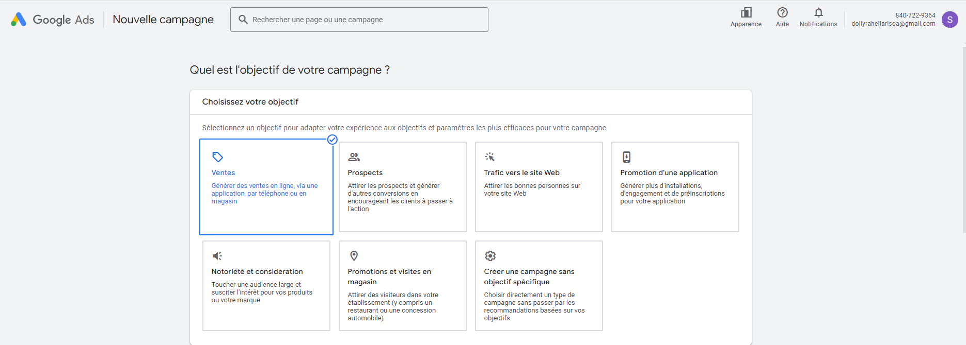

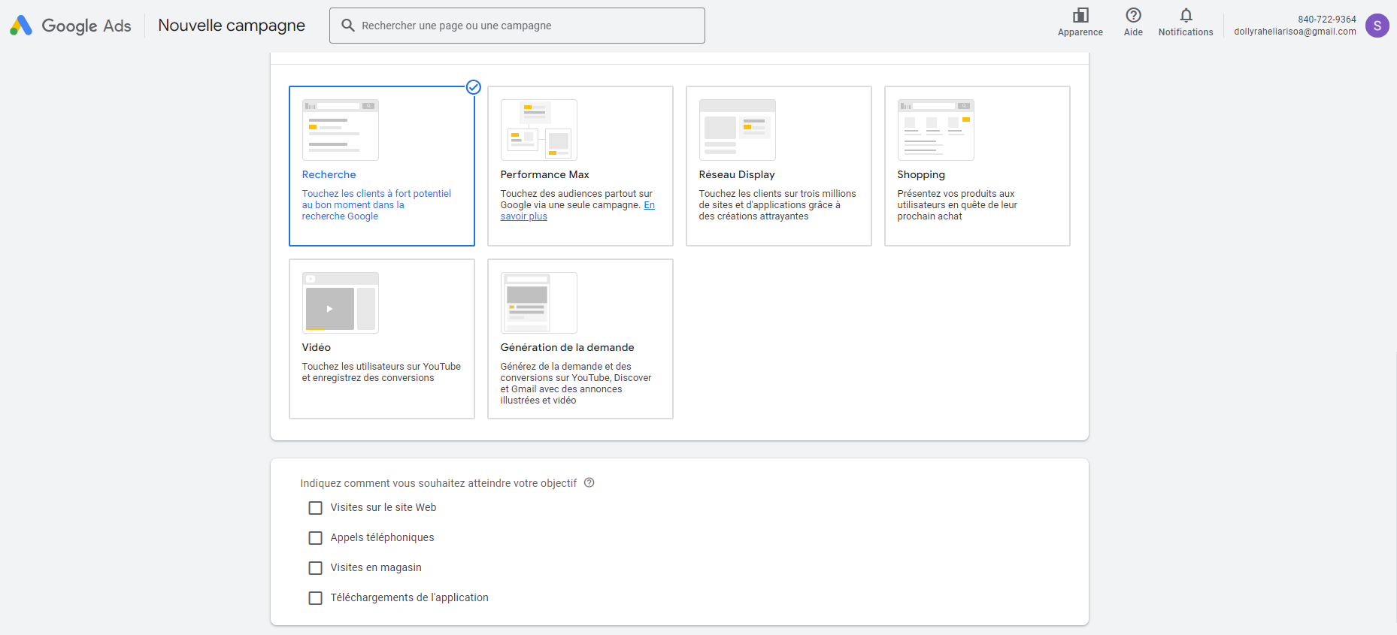

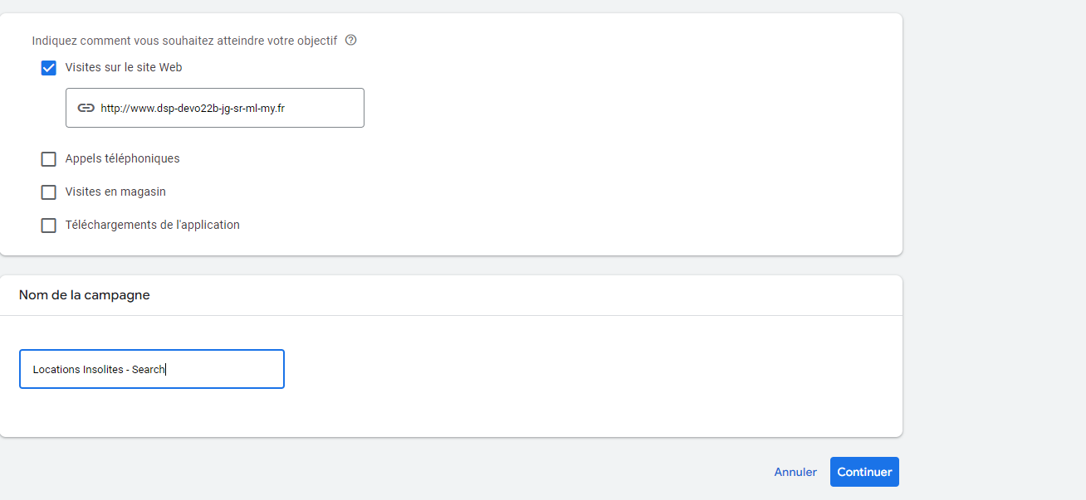

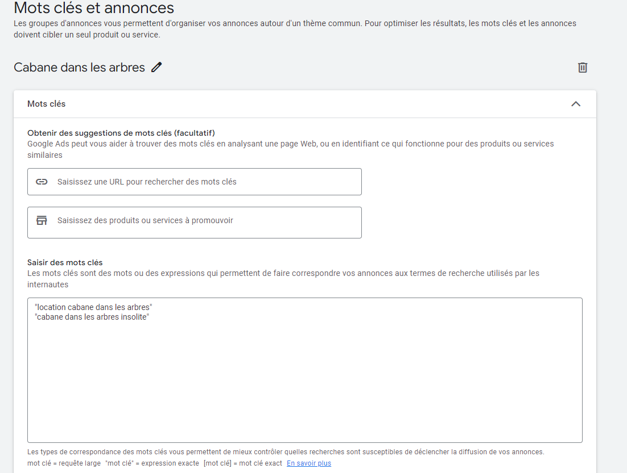

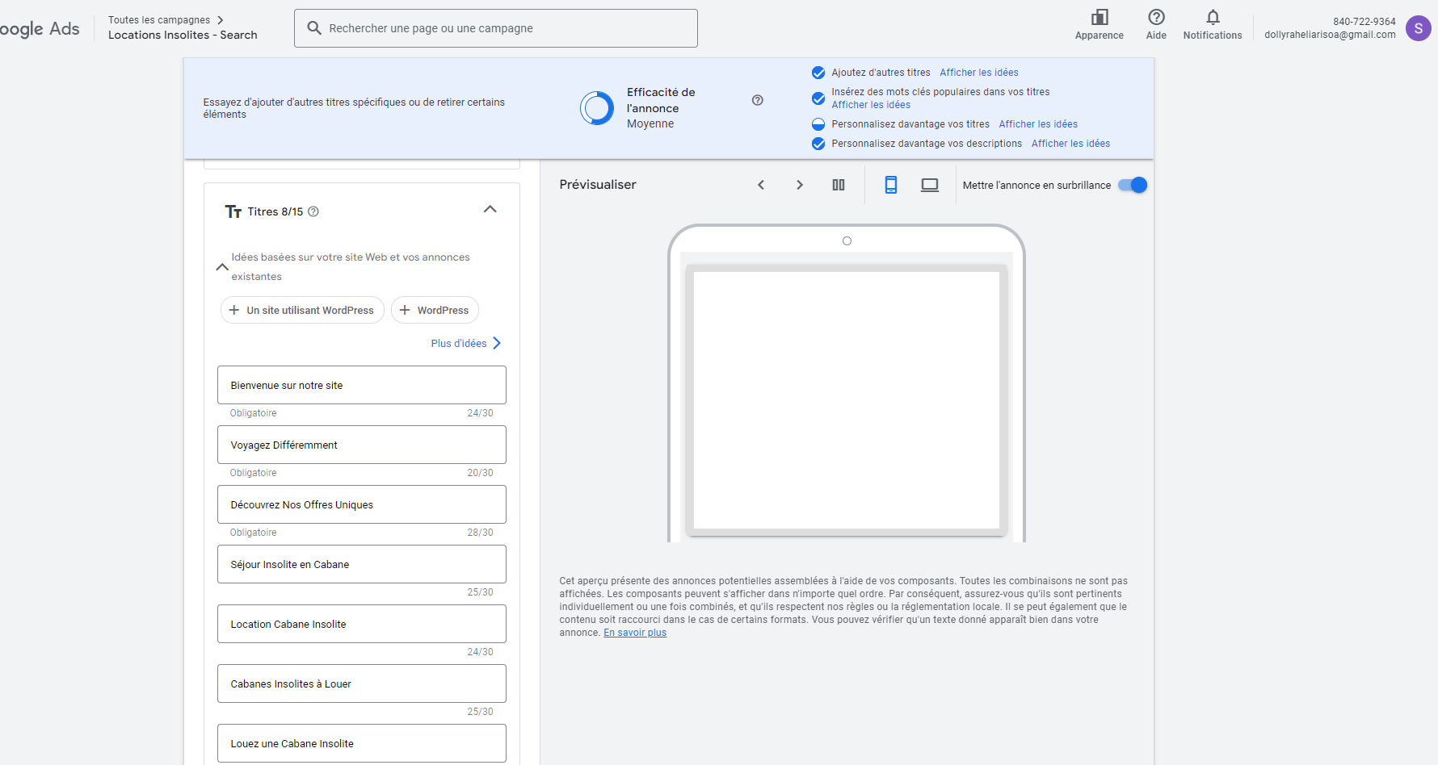

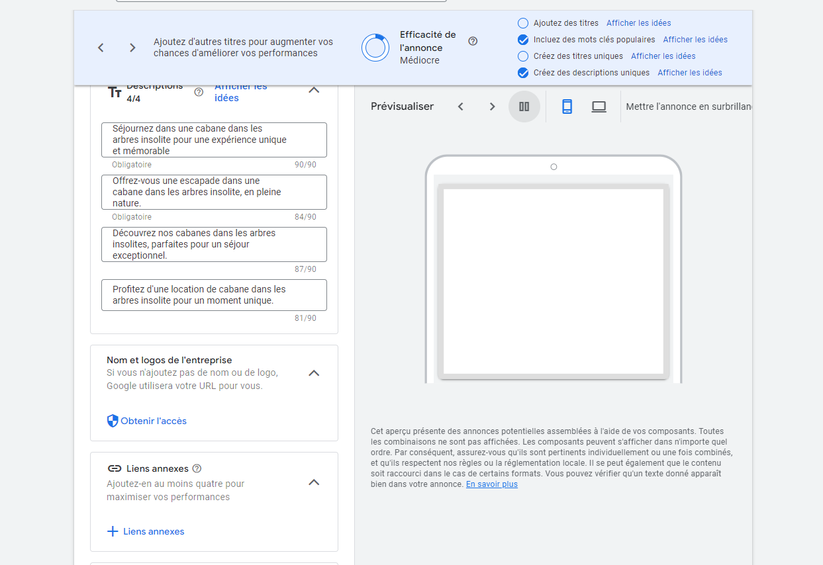

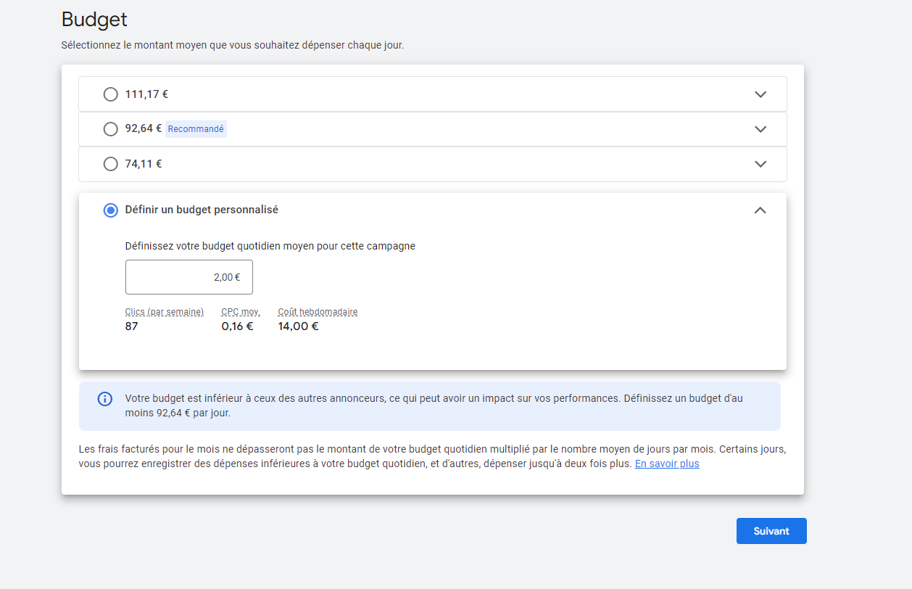

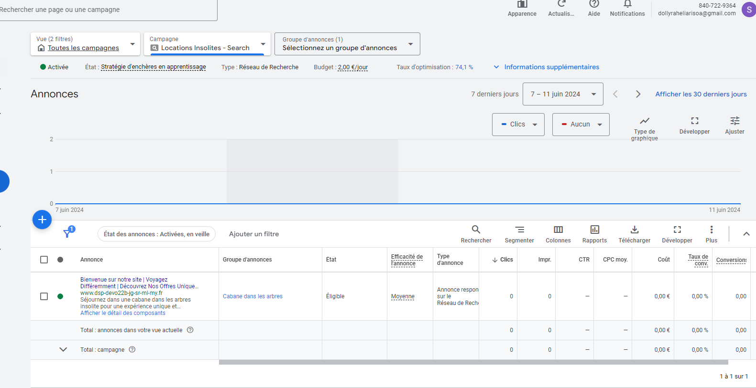

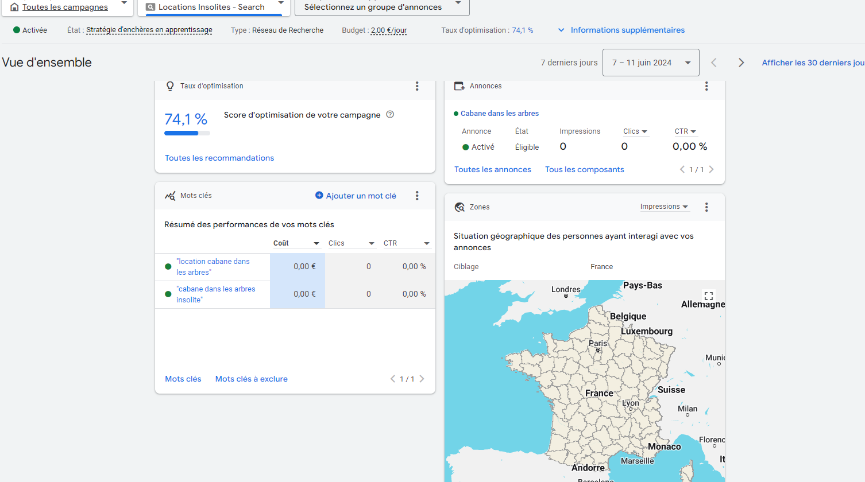

**Recherche web :**

Afin que les utilisateurs puissent retrouver notre site plus facilement il faut adopter les bons gestes c’est pourquoi nous devons utiliser des mots clés de longue traîne comme :

* Location logement insolite
* Hebergement insolite haute savoie
* Location nuit insolite
* Location vacances insolite
* Logement insolite ardenne belge
* Week end insolite charente maritime
* Location hébergement insolite
* Location lieu insolite

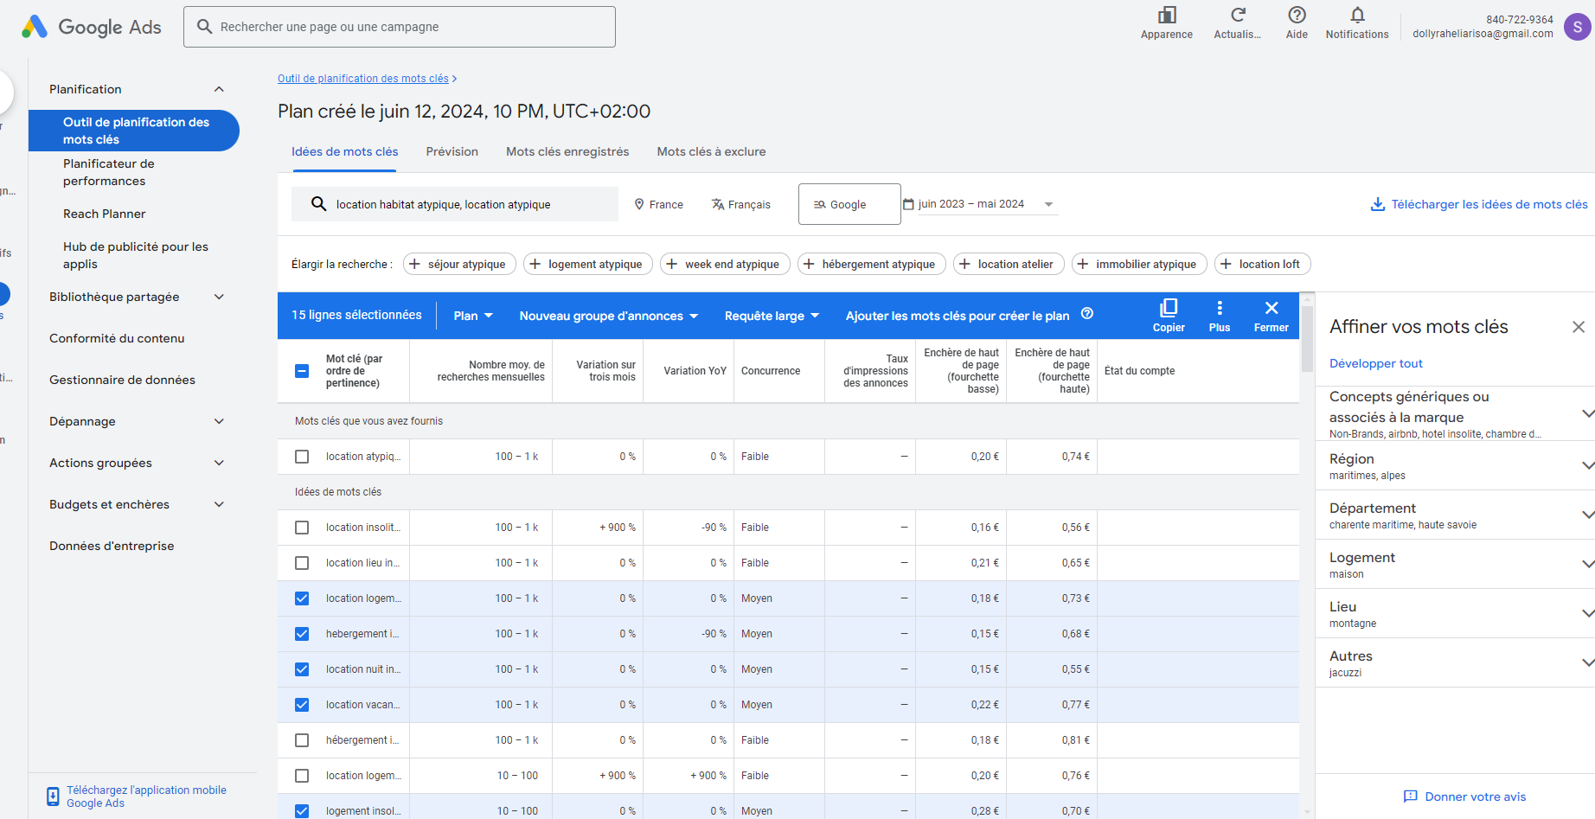

Nous pouvons également ajouter le nom de notre ville à ces mots-clés :

* Location maison insolite Paris
* Location week end insolite Paris
* Nuit insolite en charente maritime Paris
* Location vacances insolite en famille Paris
* Location cabane insolite Paris
* Location insolite famille Paris
* Logement insolite week end Paris

**3. SMO**

**Le SMO (Social Media Optimization)** est l'ensemble des techniques et stratégies visant à augmenter la visibilité et l'engagement d'une marque sur les réseaux sociaux. Cela comprend l'optimisation des profils sociaux, la création de contenu engageant, l'interaction avec les utilisateurs et l'utilisation des publicités payantes pour atteindre des objectifs spécifiques.

**Pourquoi une Stratégie SMO pour AtypikHouse ?**

1. **Améliorer la visibilité** : En optimisant la présence sur les réseaux sociaux, AtypikHouse peut atteindre un public plus large et se démarquer de ses compétiteurs.
2. **Engagement client** : Les réseaux sociaux permettent une interaction directe avec les clients, renforçant ainsi la relation client et augmentant la fidélité.
3. **Augmenter le trafic vers le site web** : Les publications sociales peuvent attirer des visiteurs vers le site d'AtypikHouse, augmentant ainsi les chances de conversions (réservations, inscriptions).
4. **Réputation en ligne** : Une présence active sur les réseaux sociaux aide à construire et maintenir une bonne réputation en ligne.
5. **SEO** : Une stratégie SMO bien exécutée peut également améliorer le SEO, car les moteurs de recherche prennent en compte l'activité et l'engagement sur les réseaux sociaux.

**Dispositif Social Complet pour AtypikHouse**

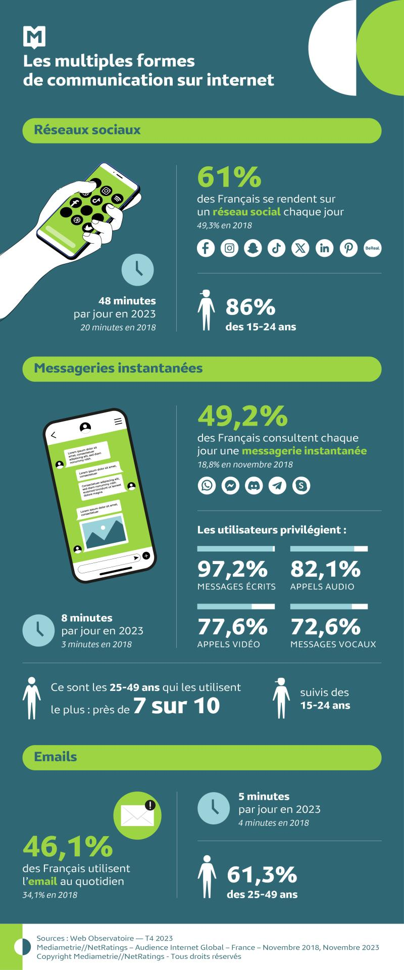

Figure 1: https://www.mediametrie.fr/sites/default/files/styles/scale_800/public/2024-03/2024_03_infographie_com_internet_V6.jpg?itok=ItNHOqPU

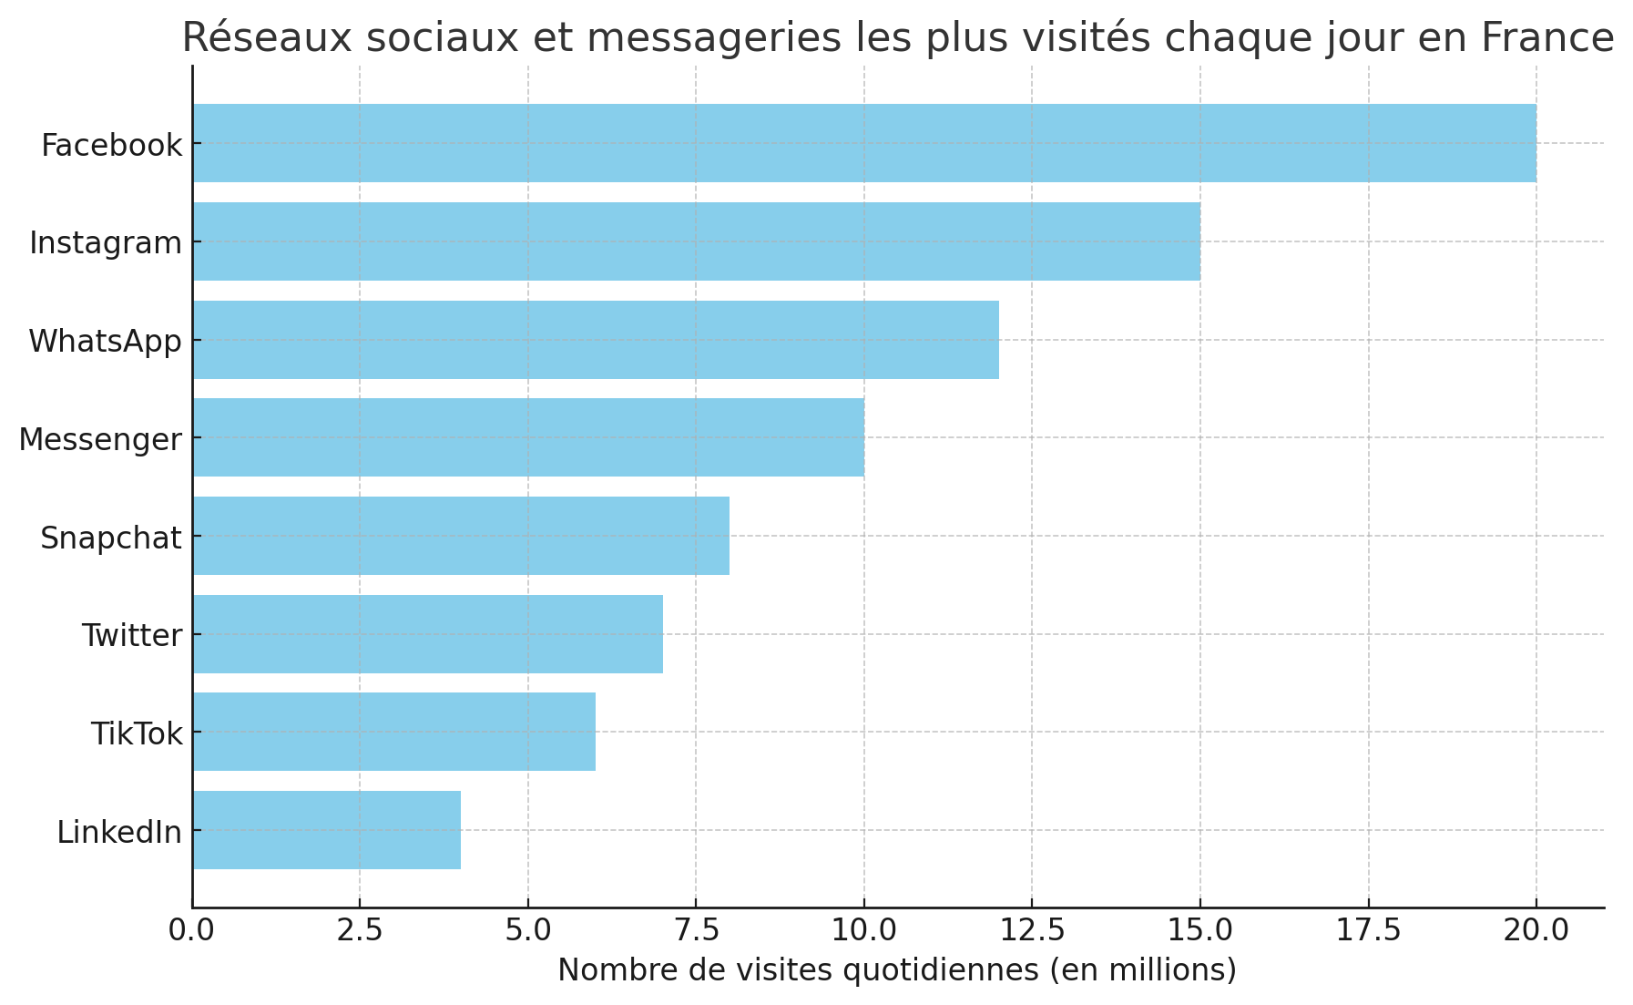

**Choix des Plateformes**

| **Réseau social** | **Objectif** | **Cible** | **Ligne éditoriale** |
| --- | --- | --- | --- |

|  |  |  |  |
| --- | --- | --- | --- |
| **Réseau** | **Objectif** | **Cible** | **Actions** |
| **Facebook** | Augmenter la notoriété de la marque et interagir avec les clients potentiels. | Adultes de 25 à 45 ans cherchant des vacances uniques et insolites. | Publications sur les offres spéciales, témoignages clients, articles de blog, photos et vidéos des habitats disponibles, événements et promotions. |
| **Instagram** | Inspirer et attirer visuellement les utilisateurs vers les offres d’AtypikHouse. | Jeunes adultes de 18 à 35 ans intéressés par le voyage, les expériences uniques et les belles photographies. | Photos haute qualité et vidéos courtes des habitats, stories quotidiennes montrant la vie dans les cabanes, concours photo, hashtags spécifiques (#AtypikHouse, #StayUnique). |
| **Pinterest** | Attirer des visiteurs intéressés par des idées de vacances originales et générer du trafic vers le site. | Utilisateurs majoritairement féminins de 25 à 40 ans à la recherche d'inspiration pour des séjours insolites. | Pins avec des photos des logements, infographies sur les avantages de séjourner dans des habitats atypiques, guides de voyage. |
| **LinkedIn** | Construire des partenariats professionnels et améliorer la réputation de la marque. | Professionnels du secteur du tourisme, investisseurs, propriétaires potentiels. | Articles sur les tendances du tourisme, études de cas, opportunités de partenariat, |

**Calendrier de Publication**

|  |  |  |  |  |  |  |  |  |  |  |  |  |  |  |  |
| --- | --- | --- | --- | --- | --- | --- | --- | --- | --- | --- | --- | --- | --- | --- | --- |
| |  | | --- | | **Réseau social** | | |  | | --- | | **Lundi** | | |  | | --- | | **Mardi** | | |  | | --- | | **Mercredi** | | |  | | --- | | **Jeudi** | | |  | | --- | | **Vendredi** | | |  | | --- | | **Samedi** | | |  | | --- | | **Dimanche** | |
| **Facebook** | Témoignage client avec photos |  | Article de blog sur une destination ou type d'habitat |  | Vidéo promotionnelle d'une cabane disponible |  | Concours ou offre spéciale |
| **Instagram** |  | Photo d'une cabane avec légende inspirante |  | Story "Une journée dans la vie..." dans une cabane |  | Vidéo courte montrant une activité locale près des habitats | Concours photo |
| **Pinterest** | Pin d'une infographie sur les avantages des habitats atypiques |  | Pin d'un guide de voyage pour une destination spécifique |  | Pin d'une photo d'habitat avec description détaillée |  |  |
| **LinkedIn** |  | Article sur les tendances du tourisme |  | Témoignage d'un propriétaire | Opportunité de partenariat ou étude de cas |  |  |

**Autres Outils Sociaux**

1. **e-RP (Relations Publiques en ligne)**
   * **Objectif**: Améliorer la visibilité en ligne à travers des articles et mentions sur des blogs et sites web pertinents.
   * **Exemple**: Publier des articles sur des blogs de voyage influents décrivant des expériences uniques dans les cabanes AtypikHouse.
2. **Influenceurs**
   * **Objectif**: Utiliser la portée des influenceurs pour atteindre un public plus large et plus engagé.
   * **Exemple**: Collaborer avec des influenceurs de voyage pour des séjours gratuits en échange de publications sur leurs réseaux sociaux.
3. **Blogueurs**
   * **Objectif**: Générer du contenu authentique et de qualité sur des plateformes de blogs.
   * **Exemple**: Inviter des blogueurs à séjourner dans les cabanes et à écrire des articles détaillés sur leur expérience.

**Événements Sociaux**

1. **Jeux-Concours**
   * **Exemple**: Organiser un concours sur Instagram où les participants doivent partager une photo de leur séjour dans une cabane AtypikHouse pour gagner une nuit gratuite.
2. **Événements Blogueurs**
   * **Exemple**: Inviter des blogueurs de voyage à un événement exclusif dans une des cabanes les plus populaires, avec des activités spéciales et des présentations sur les services d’AtypikHouse.

**Publicités Payantes sur les Réseaux Sociaux**

1. **Facebook Ads**
   * **Objectif**: Promouvoir les offres spéciales et les nouveaux habitats disponibles.
   * **Exemple**: Campagne ciblée avec des annonces montrant des promotions de dernière minute pour attirer les réservations rapides.
2. **Instagram Ads**
   * **Objectif**: Atteindre un public visuel avec des annonces attrayantes.
   * **Exemple**: Publicités vidéo dans les stories montrant des séjours en cabane avec un lien direct pour réserver.
3. **Pinterest Ads**
   * **Objectif**: Attirer des utilisateurs recherchant de l'inspiration pour leurs vacances.
   * **Exemple**: Promouvoir des pins sponsorisés avec des guides de voyage et des photos d'habitats pour diriger du trafic vers le site.

En suivant ce dispositif social complet, AtypikHouse pourra non seulement accroître sa visibilité et son engagement sur les réseaux sociaux, mais aussi attirer plus de visiteurs qualifiés vers son site web et augmenter ses réservations.

**4. Emailing**

**Qu'est-ce que le Mailing?**

Le mailing, ou campagne d'emailing, consiste à envoyer des emails ciblés à une liste de destinataires pour atteindre divers objectifs marketing et commerciaux. Ces emails peuvent inclure des promotions, des nouvelles, des mises à jour de produits, des confirmations de transactions, et plus encore.

**Pourquoi une Stratégie de Mailing pour AtypikHouse?**

1. **Communication Directe**: Les emails permettent une communication directe avec les clients potentiels et existants.
2. **Personnalisation**: Les campagnes d'emailing peuvent être personnalisées en fonction des intérêts et des comportements des utilisateurs.
3. **Engagement**: L'emailing est un excellent moyen de maintenir l'engagement des clients avec des mises à jour régulières et des contenus pertinents.
4. **Conversion**: Les emails promotionnels et transactionnels peuvent augmenter les conversions en incitant les destinataires à effectuer des actions spécifiques (réservation, inscription, etc.).
5. **Fidélisation**: Une stratégie de mailing bien exécutée aide à fidéliser les clients en leur offrant des informations et des offres exclusives.

**Préconisations en termes de Mailing**

**1. Emails Promotionnels**

* **Objectif**: Promouvoir les offres spéciales, les nouvelles cabanes disponibles, et les promotions saisonnières.
* **Base de données**: Utilisation d'une base de données de clients existants et de leads acquis via des inscriptions sur le site et les réseaux sociaux. En cas de besoin, acheter des listes de contacts ciblées via des prestataires de confiance.
* **Contenu**: Offres exclusives, promotions de dernière minute, annonces de nouvelles cabanes, et événements spéciaux.
* **Fréquence**: Mensuelle, avec des envois supplémentaires pour des promotions spéciales.
* **Exemple de contenu**:
  + Objet: "Découvrez nos nouvelles cabanes et bénéficiez de 10% de réduction!"
  + Contenu: Description des nouvelles cabanes, photos, lien vers le site pour réserver, code promo.

**2. Emails Transactionnels**

* **Objectif**: Confirmer les transactions et fournir des informations essentielles liées aux réservations.
* **Base de données**: Automatisation via le système de gestion des réservations du site.
* **Contenu**: Confirmation de réservation, détails de paiement, rappels de séjour, instructions pour l'arrivée, etc.
* **Fréquence**: Envoi automatique à chaque transaction.
* **Exemple de contenu**:
  + Objet: "Votre réservation chez AtypikHouse est confirmée!"
  + Contenu: Détails de la réservation, informations sur l'habitat, instructions pour l'arrivée, contact du propriétaire.

**3. Newsletters**

* **Objectif**: Informer les abonnés des dernières actualités, des articles de blog, des témoignages, et des guides de voyage.
* **Base de données**: Liste d'abonnés au blog et aux newsletters via le site.
* **Contenu**: Articles de blog récents, témoignages clients, conseils de voyage, annonces de nouveaux articles et événements.
* **Fréquence**: Bimensuelle.
* **Exemple de contenu**:
  + Objet: "Les dernières nouvelles d'AtypikHouse - Découvrez nos histoires et conseils de voyage!"
  + Contenu: Résumé des nouveaux articles de blog, témoignages, promotions en cours, lien vers le site.

**Prestataire Préconisé pour l'Envoi des Mails**

**Mailchimp**

* **Justification**: Mailchimp est une plateforme populaire pour la gestion des campagnes d'emailing, offrant une interface intuitive, des outils de personnalisation avancés, et une excellente capacité d'automatisation. Il permet de segmenter facilement les listes de contacts, de créer des emails attrayants avec des modèles prédéfinis, et d'analyser les performances des campagnes.
* **Coût**: Mailchimp propose plusieurs plans tarifaires, y compris un plan gratuit pour les petites listes et des plans payants à partir de 10 USD par mois pour des fonctionnalités avancées et des listes de contacts plus importantes. Pour AtypikHouse, un plan à 29,99 USD par mois serait approprié pour gérer une base de données de taille moyenne avec des fonctionnalités d'automatisation et de personnalisation.

**Compléments Offlines et Dispositifs Digitaux**

**Compléments Offlines**

Les stratégies offlines peuvent être utilisées pour renforcer la présence d’AtypikHouse et attirer des visiteurs vers le site web. Voici quelques exemples d’initiatives offlines à mettre en place :

**1. Publicité Traditionnelle**

* **Médias**: Magazines de voyage, journaux locaux, affiches publicitaires, et brochures.
* **Objectif**: Augmenter la notoriété et attirer un public qui pourrait ne pas être actif en ligne.
* **Exemple**: Annonces dans des magazines de voyage présentant des séjours dans les cabanes d’AtypikHouse avec un lien vers le site pour réserver.

**2. Participation à des Salons et Événements**

* **Médias**: Salons du tourisme, foires locales, et événements de l’industrie du voyage.
* **Objectif**: Promouvoir directement les offres auprès des visiteurs, nouer des partenariats et obtenir des inscriptions à la newsletter sur place.
* **Exemple**: Tenir un stand à un salon du tourisme avec des brochures, des vidéos de présentation, et un formulaire d'inscription à la newsletter.

**3. Flyers et Cartes de Visite**

* **Médias**: Distribution de flyers et de cartes de visite dans des lieux stratégiques tels que les cafés, les bibliothèques, et les centres communautaires.
* **Objectif**: Informer un public local sur les offres et les inciter à visiter le site web.
* **Exemple**: Flyers avec une offre spéciale pour une première réservation, incluant un code promo et l’URL du site.

**Dispositifs Digitaux**

En plus de la stratégie de mailing, les dispositifs digitaux jouent un rôle crucial dans la promotion d'AtypikHouse. Voici quelques dispositifs à mettre en place :

**1. Publicité sur les Réseaux Sociaux (Social Media Advertising)**

* **Objectif**: Atteindre un public ciblé sur des plateformes comme Facebook, Instagram, Pinterest, et LinkedIn.
* **Exemple**: Campagnes de publicités sur Facebook et Instagram mettant en avant des photos et des vidéos des cabanes, avec des appels à l'action pour réserver.

**2. SEO (Search Engine Optimization)**

* **Objectif**: Améliorer le positionnement du site sur les moteurs de recherche pour des requêtes pertinentes.
* **Exemple**: Optimisation des pages du site avec des mots-clés liés aux séjours insolites, création de contenus de qualité (articles de blog sur les avantages des séjours atypiques).

**3. SEA (Search Engine Advertising)**

* **Objectif**: Générer du trafic qualifié via des annonces payantes sur Google Ads.
* **Exemple**: Campagnes Google Ads ciblant des mots-clés spécifiques comme “réservation cabane dans les arbres” avec des annonces textuelles et visuelles.

**4. Content Marketing**

* **Objectif**: Attirer et engager les visiteurs en fournissant des contenus intéressants et informatifs.
* **Exemple**: Création de blog posts, vidéos, infographies sur les expériences uniques proposées par AtypikHouse, partage de guides de voyage et d’itinéraires.

**5. Marketing d'Influence (Influencer Marketing)**

* **Objectif**: Collaborer avec des influenceurs pour promouvoir les offres et toucher un public plus large.
* **Exemple**: Inviter des influenceurs de voyage à séjourner dans les cabanes et à partager leur expérience sur leurs réseaux sociaux avec des liens vers le site.

**6. Marketing d’Affiliation (Affiliate Marketing)**

* **Objectif**: Encourager des partenaires (sites web, blogueurs) à promouvoir AtypikHouse en échange de commissions sur les réservations générées.
* **Exemple**: Mise en place d’un programme d’affiliation où les partenaires reçoivent un pourcentage sur chaque réservation effectuée via leurs liens.

1. **Analyse de performance**

L'analyse de performance est cruciale pour évaluer l'efficacité des actions marketing et de communication mises en place. Pour chaque action, il est important de définir des KPI (Key Performance Indicators) spécifiques et d'utiliser des outils appropriés pour mesurer les performances.

**Définir les KPI Spécifiques**

**1. Découverte de l'Activité de l'Entreprise**

* **KPI**:
  + Temps moyen passé sur la page "À propos"
  + Taux de rebond de la page "À propos"
  + Nombre de pages vues par session
* **Outils**: Google Analytics

**2. Consultation des Habitats (Offres) Disponibles**

* **KPI**:
  + Nombre de visites sur les pages des habitats
  + Taux de clics sur les offres spécifiques
  + Taux de conversion des visites en réservations
* **Outils**: Google Analytics, Hotjar (pour l'analyse de clics et de parcours utilisateur)

**3. Redirection vers les Réseaux Sociaux**

* **KPI**:
  + Taux de clics sur les boutons de réseaux sociaux
  + Nombre de nouveaux abonnés provenant du site
  + Engagement sur les publications (likes, partages, commentaires)
* **Outils**: Google Analytics (pour les clics), Hootsuite (pour l'engagement social)

**4. Inscriptions et Réservations**

* **KPI**:
  + Nombre d'inscriptions quotidiennes/hebdomadaires/mensuelles
  + Taux de conversion des visiteurs en inscrits
  + Taux de conversion des inscrits en réservations
* **Outils**: Google Analytics, CRM intégré (pour le suivi des inscriptions et réservations)

**5. Contact avec les Propriétaires**

* **KPI**:
  + Nombre de messages envoyés aux propriétaires
  + Taux de réponse des propriétaires
  + Temps de réponse moyen
* **Outils**: Google Analytics (pour le suivi des actions de contact), outil de gestion des messages (ex. Zendesk)

**6. Paiements en Ligne**

* **KPI**:
  + Taux de conversion des paiements
  + Taux d'abandon du panier
  + Temps moyen pour finaliser une transaction
* **Outils**: Google Analytics (suivi des conversions), outil de paiement en ligne (Stripe, PayPal)

**7. Affichage de l'Historique des Réservations et Commentaires**

* **KPI**:
  + Nombre de consultations de l'historique des réservations
  + Nombre de commentaires laissés par les utilisateurs
  + Taux d'engagement sur les commentaires (réponses, likes)
* **Outils**: Google Analytics (suivi des pages vues), système de gestion des commentaires

**8. Gestion par les Propriétaires**

* **KPI**:
  + Nombre de nouveaux habitats mis en location
  + Taux de mise à jour des plannings de disponibilité
  + Nombre de réservations annulées par les propriétaires
* **Outils**: Google Analytics, CRM intégré (pour le suivi des actions des propriétaires)

**9. Gestion par les Administrateurs**

* **KPI**:
  + Nombre de comptes gérés
  + Taux de mise à jour des équipements et propriétés
  + Nombre de modérations effectuées
* **Outils**: Outils de gestion interne, Google Analytics (pour certaines actions administratives)